200*170*56 养护试架（不锈钢）

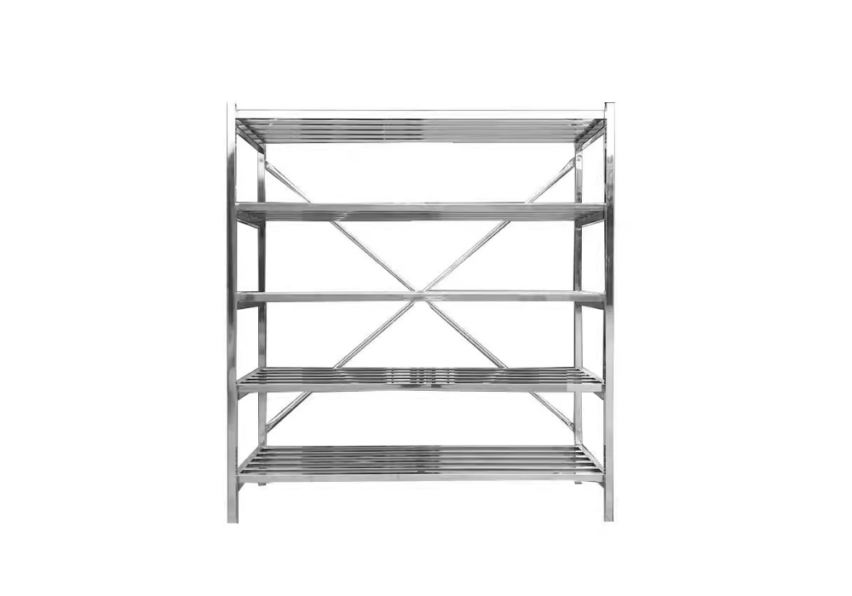 产品特点
主要适用于混凝土养护室中混凝土试块养护。凝土养护室试块架组装和拆卸方便，不锈钢材质，可反复利用，方便运输，不占用空间。
产品参数
- 养护架尺寸：长200cm*高170cm*宽56cm
- 层数：5层
- 层高：约30cm
- 每层承重：≤350kg
- 每层试块数量：39块（150*150*150）

